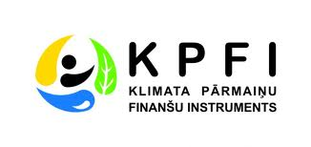

Rīgas pašvaldības sabiedrība ar ierobežotu atbildību „Rīgas satiksme” 31.10.2013. ir noslēgusi līgumu Nr. KPFI-15.2/54 ar LR Vides aizsardzības un reģionālās attīstības ministriju un SIA „Vides investīciju fonds” par projekta „Kompleksi risinājumi siltumnīcefekta gāzu emisiju samazināšanai Rīgas pašvaldības SIA „Rīgas satiksme”” īstenošanu.

Projektu finansiāli atbalsta Klimata pārmaiņu finanšu instruments.
Vairāk informācijas www.varam.gov.lv un www.lvif.gov.lv .

